Nama : MUHAMMAD ADVIE RIFALDY

Kelas : SIB-5 Flutter A

**Latihan – Advance Function – Async-Await – Collection**

Advance Function, Async Await, Collection Dart

🎯 Objective

1. Memahami materi mengenai Async Await dan juga Collection (Map, List)
2. Mengimplementasikan penggunaan async await
3. Mengimplementasikan penggunaan collection pada bahasa pemrograman Dart

📝 Task

**Soal Prioritas 1 (Nilai 80)**

1. Buatlah sebuah fungsi dengan spesifikasi berikut:
2. Menerima 2 parameter, yaitu list data dan pengali
3. Lakukan perulangan pada list data secara asynchronous
4. Tiap perulangan, kalikan elemen list data dengan pengali
5. Return list baru yang berisi hasil proses diatas

**Jawaban:**

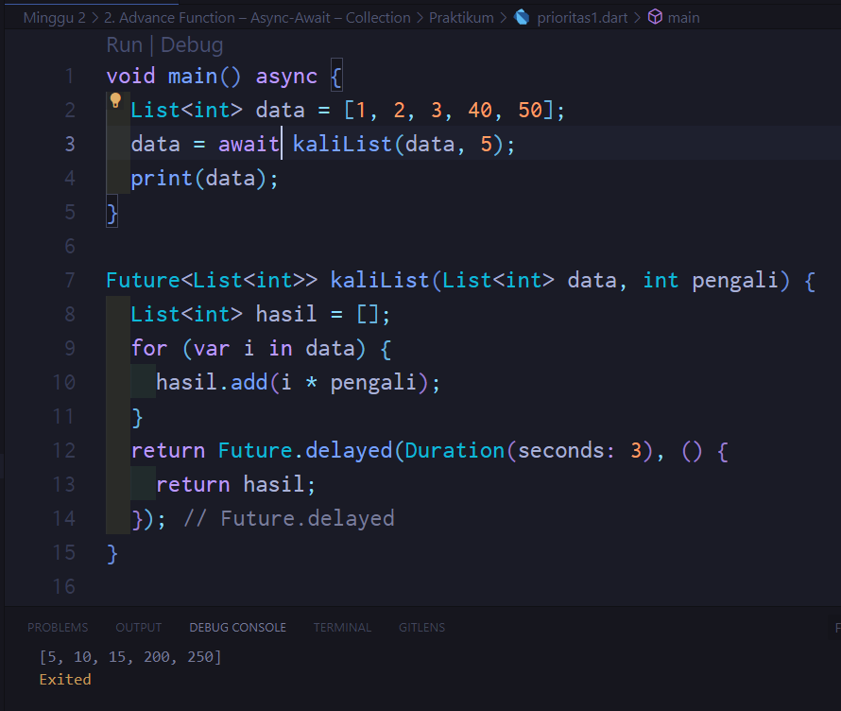

**Soal Prioritas 2 (Nilai 20)**

1. Buatlah sebuah list dengan spesifikasi berikut:
2. Tiap elemen wajib berupa list juga
3. tiap element wajib terdapat 2 data(sub-elemen)
4. Buatlah sebuah map dengan menggunakan list tersebut

**Jawaban:**

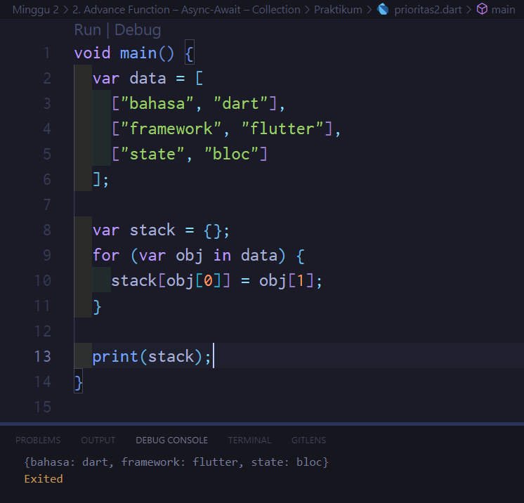

1. Buatlah sebuah program untuk menghitung rata-rata dari sekumpulan nilai. Lakukan pembulatan keatas untuk nilai hasil perhitungan rata-rata.  
     
   **Sampel Input:** [7,5,3,5,2,1]  
    **Sampel Output:** 4

**Jawaban:**

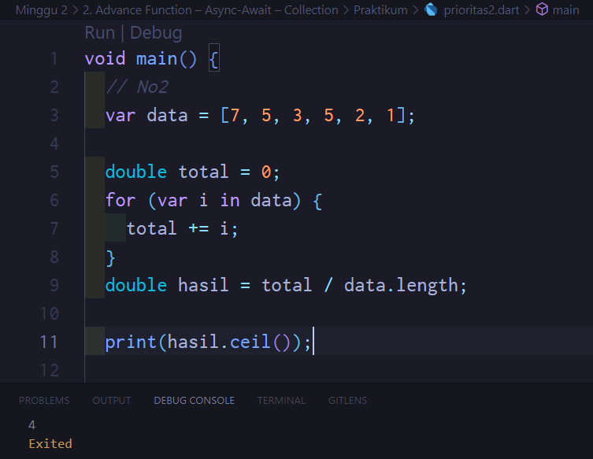

1. Buatlah sebuah program untuk melakukan perhitungan bilangan faktorial secara asinkron.  
   **Sampel Input:** 5  
   **Sampel Output:** 120

**Jawaban:**

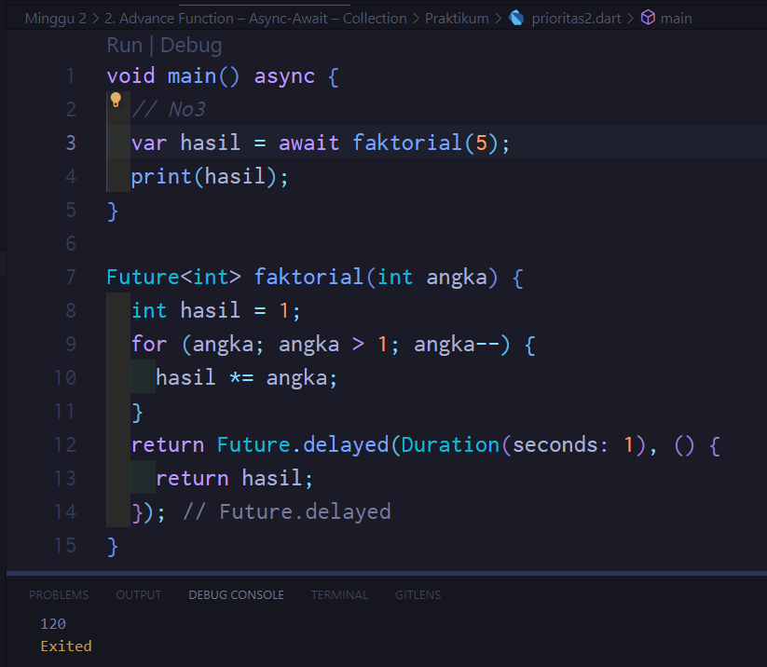

**Soal Eksplorasi (Nilai 20)**

1. Buatlah sebuah program untuk menghilangkan nilai atau data yang sama pada sebuah data sehingga output akhirnya adalah sekumpulan nilai atau data yang unik.

**Sampel Input:** [amuse, tommy kaira, spoon, HKS, litchfield, amuse,HKS]

**Sampel Output:** [amuse, tommy kaira, spoon, HKS, litchfield]

**Sampel Input:** [JS Racing, amuse, spoon, spoon, JS Racing, amuse]

**Sampel Output:** [JS Racing, amuse, spoon]

**Jawaban:**

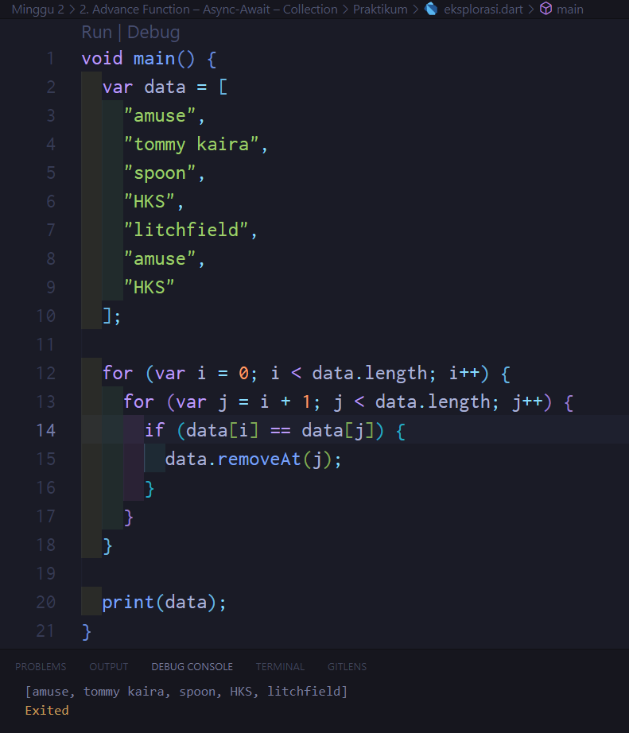

1. Buatlah sebuah program untuk menghitung frekuensi pada setiap data di dalam sebuah list. Frekuensi merupakan jumlah kemunculan data di dalam list.  
     
   **Sampel Input:** [js,js,js,golang,python,js,js,golang,rust]  
   **Sampel Output:** js: 5, golang: 2, python: 1, rust: 1

**Jawaban:**

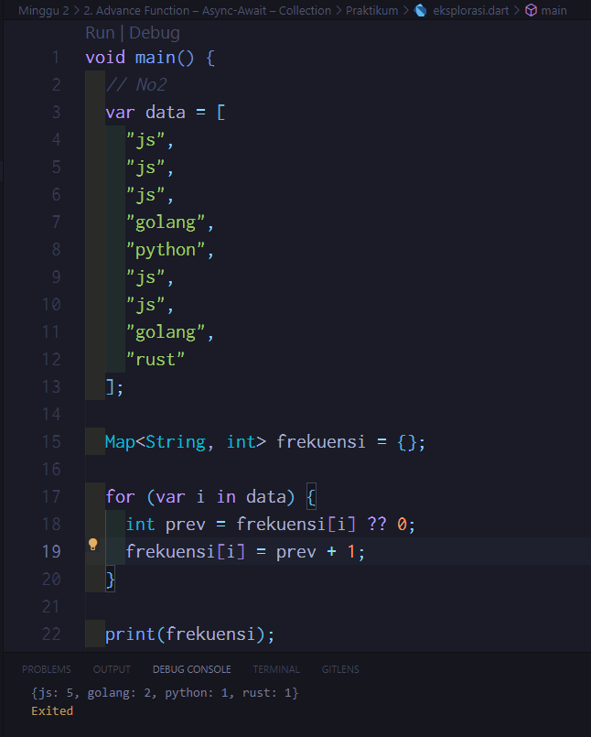

📝 Note

1. Kumpulkan tugas melalui repository di Github
2. Sertakan screenshot ketika program dijalankan
3. Pastikan mengikuti *best practice* dalam penulisan kode program